Exkurs zu Gegenereignis: „Schwarzfahren in Berlin“
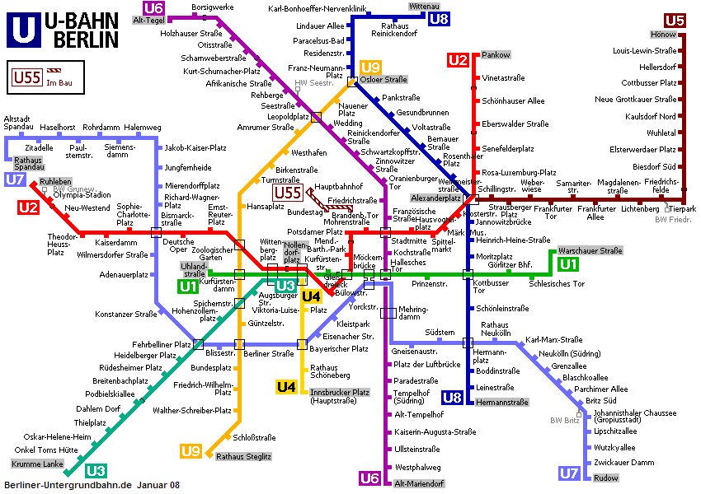
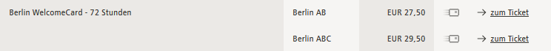
Schwarzfahren kommt billiger! Ich habe gelesen, dass die Wahrscheinlichkeit, bei einer Fahrt kontrolliert zu werden, bei gerade einmal 0,05 in Berlin liegt. Dann zahle ich halt die 40 Euro.

Wenn man viel fährt, ist es aber bestimmt so gut wie sicher, dass man mindestens einmal erwischt wird. Und dann ist die Ersparnis im Eimer!

Analyse des Dialogs

Angedeutetes Baumdiagramm

Berechnung der Wahrscheinlichkeit P (X > 1)

Tipp auf der Rückseite
„n“ wandert

Tipps und Arbeitshinweise:

- Ersetzen Sie in einer Rechnung die Anzahl der Fahrten durch eine Unbekannte „n“ und setzen Sie den Term mit 0,95 gleich.

- Gleichungen mit unbekannten Exponent löst man folgendermaßen (Beispiel mit gleicher Struktur):

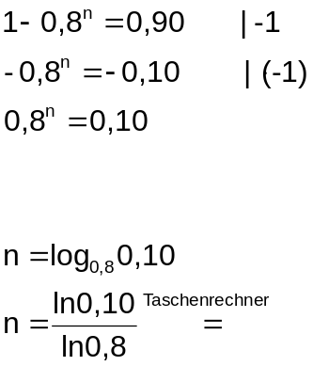
Grundform einer Exponentialgleichung

Der Exponent heißt nun „Logarithmus“ und kann mit dem Taschenrechner berechnet werden.
Manche Taschenrechner können dabei nur „ln“ und „log“ berechnen. Hier muss man den erhabenen Logarithmustrick anwenden.

Weiter führender Impuls zum Szenario:

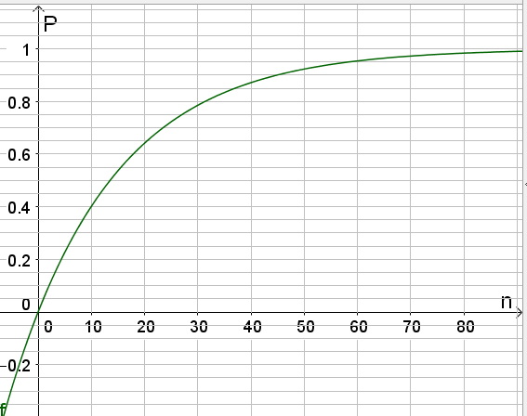

Leitfragen, Übungen, Szenario

1)
Zu Beginn Ihres Studiums bewerben Sie sich in der Universitätsstadt für verschiedene Zimmer in Wohngemeinschaften. In einer Zeitung lesen Sie in einem Bericht über den Wohnraummangel: „Auf ein WG-Zimmer kommen im Schnitt fünf Bewerber“. Im Folgenden sei angenommen, dass dies für jede WG gilt und die WG-Bewohner per Zufallsprinzip aus den Bewerbern auswählen.
a) Sie bewerben sich für fünf Zimmer. Wie hoch ist die Wahrscheinlichkeit, dass Sie bei mindestens einem Zimmer eine Zusage erhalten? (
b) Für wie viele WG-Zimmer müssen Sie sich mindestens bewerben, um mit einer Wahrscheinlichkeit von über 95% mindestens ein WG-Angebot zu erhalten?
c) Sie sehen ein Diagramm, das die Wahrscheinlichkeit (P), mindestens ein Zimmer zu erhalten, in Abhängigkeit zu den Bewerbungen (n) zeigt. Überprüfen Sie Ihr Ergebnis aus b)! Geben Sie eine Empfehlung für die Anzahl Bewerbungen ab!
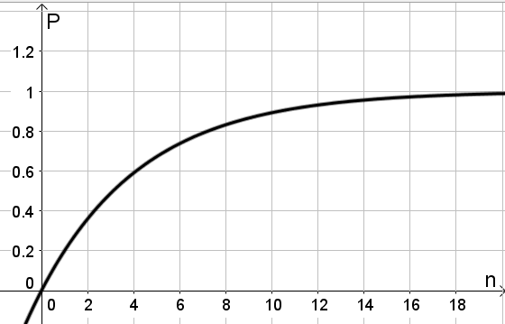

2) Sie sehen ein Diagramm, das die Verteilung der Blutgruppen in der Bevölkerung angibt.

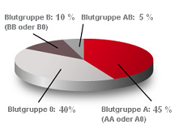a) Bei einem Blutspendetag kommen 50 Menschen. Berechnen Sie die Wahrscheinlichkeit, dass mindestens einer die Blutgruppe AB hat.

b) Bestimmen Sie die Wahrscheinlichkeit, dass keiner die Blutgruppe B hat.

c) Warum kann man die Daten im Diagramm als Wahrscheinlichkeiten auffassen?

d) Wie viele Menschen müssen zur Blutgruppe erscheinen, damit mit einer Wahrscheinlichkeit von 0,95 mindestens einer mit Blutgruppe AB dabei ist?

e) Bei einem Blutspendetag kommen viele Menschen aus Südostasien zum Blutspenden. Es kommt nun vor, dass unter 10 Spendern 3 die Blutgruppe AB aufweisen. Worauf könnte das ein Indiz sein?

